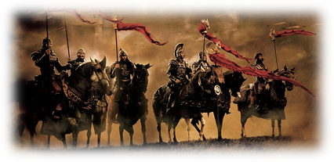
Invictus Maneo: Остаюсь непобежденным.
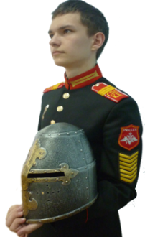
Рыцарство - этический кодекс поведения
Автор:
председатель Совета Чести Кадет,
вице-сержант Сергеев Иван Владимирович,
11 класс
Руководители:
Курманалиева Светлана Валерьевна, Ермолаева Наталия Григорьевна,
преподаватели английского языка

г. Санкт-Петербург, Петергоф,
ул. Суворовская, 1
телефон: (812) 450-80-02;
От автора
Воспитание патриота всегда актуально. Новизна данной работы в том, что истоки кадетства усматриваются в рыцарстве. Объект исследования - личность Короля Артура, как всемирный символ рыцарства. Оригинальность исследования в его билингвальности и в научном подходе - историчность Короля Артура доказывается путем сравнительного анализа мифов и легенд с летописями и данными археологических раскопок. Для реалистичности представления результатов поиска аудиогид создан в программе Adobe After Effects, для воздействия на эмоциональную сферу используется музыкальное сопровождение.
Военно-прикладная направленность исследования очевидна. Аудиогид может быть использован в учебном процессе на уроках истории, литературы и английского языка. Кадеты так же получили опыт работы «следопыта-разведчика» по сбору и обработке информации.

сайт: www.spbkk.org
E-mail: spb_kk@mail.ru

Федеральное государственное казенное общеобразовательное учреждение
«Санкт-Петербургский
кадетский военный корпус
Министерства обороны Российской Федерации»
ПЕДАГОГИЧЕСКИЙ ПРОЕКТ
«РЫЦАРИ СОВРЕМЕННОСТИ»
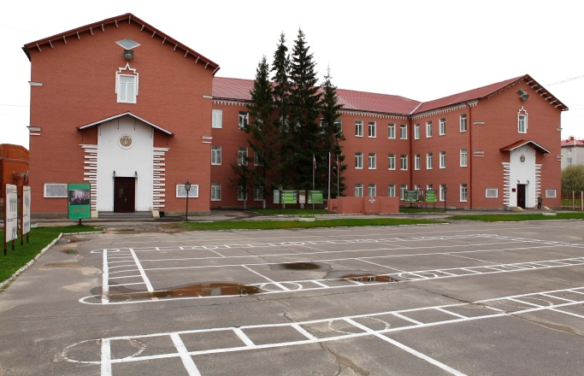

Санкт-Петербург
2017 г.

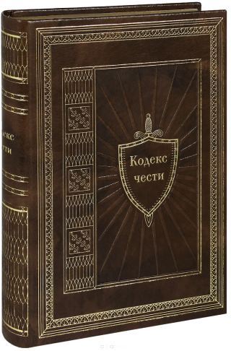
Рыцарство и доблесть испокон веков лежат в основе формирования личности защитника Отечества.
Кадеты –

рыцари эпохи,

витязи времен,

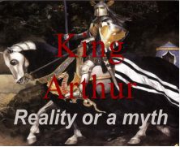
преемники героического наследия.
Доблесть
Отвага
Честь

Рыцарство - предтеча кадетства. Рыцарские реалии прочно вошли в кадетскую жизнь. Знаковые аналогии:
кодекс чести рыцаря

кодекс чести кадета

рыцари круглого стола

совет чести кадет

рыцарство

кадетское братство

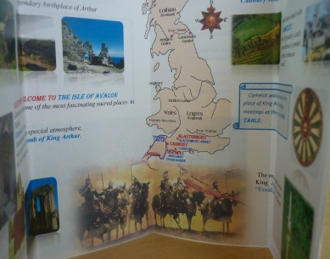
Служение
Отечеству

«Рыцари современности» - кадеты стремятся раскрыть феномен рыцарства и немеркнущей славы легендарных личностей всемирной истории.
Билингвальный аудиогид
«По следам короля Артура»
является частью исследования – трилогии
о Короле Артуре и его рыцарях круглого стола.
1 часть
«Король Артур-миф или реальность?!»
показывает, что события, воспетые в мифах и легендах, подтверждаются историческими летописями.
2 часть
«По следам Короля Артура»
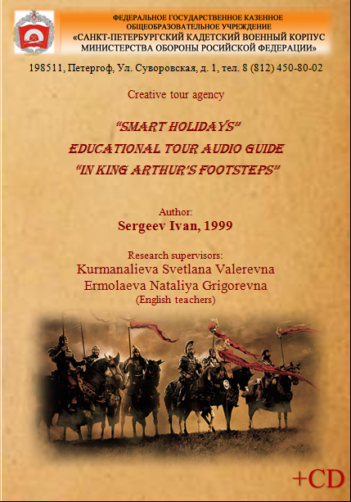
исследует археологические находки, которые доказывают реальность батальных сцен, описанных в легендах.
3 часть
Путеводитель «По следам короля Артура» (+2CD - билингвальный аудиогид) дает подтверждение историчности Короля Артура с помощью археологических артефактов. Аудио-видео сопровождение наглядно доказывает, что Король Артур не вымышленный литературный персонаж, а реальная историческая личность, возведенная в ранг народного героя за свою доблесть,
честь и служение Отечеству.
